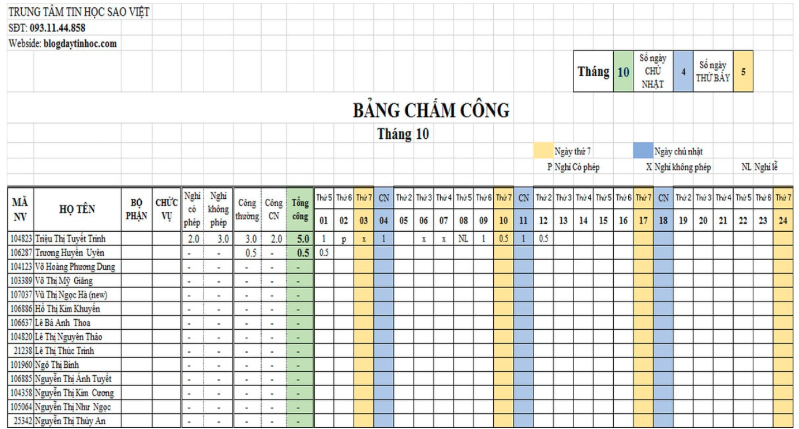

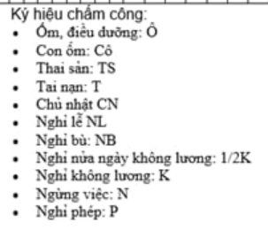

1. Lưu trữ thông tin

Bao gồm thông tin công của tháng nào, công ty nào.

Mã nhân viên, tên nhân viện, bộ phận, chức vụ.

1. Các quy định tính công

Có 2 loại công được tính riêng biệt là: công thường và công chủ nhật. Trong đó công chủ nhật sẽ được nhận số tiền trợ cấp thêm vào lương so với công ngày thường.

Một ngày đi làm của nhân viên có thể là 1 công (cả ngày) hoặc là 0.5 công (nửa ngày)

Nghỉ có phép là ngày nghỉ mà người lao động vẫn được hưởng lương

Nghỉ không phép là ngày nghỉ mà người lao động không được hưởng lương

Nghỉ lễ là ngày nghỉ được quy định theo lịch nghỉ lễ của nhà nước

1. Các kí hiệu

P: nghỉ có phép

X: nghỉ không phép

NL: nghỉ lễ

1. Mô hình nghiệp vụ chấm công

